 | činnost | poznámky
PONDĚLÍ | RČ: děti si volně hrají v koutcích herny, prohlížejí si knihy, volně si kreslí u stolečků, staví ze stavebnice, puzzle, pexeso, společenské hry, hry s kouzelnou hmotou, odpočívání v pelíšku  KK: děti společně s paní učitelkou přivítají nový týden, poví si, jaký měly víkend, přivítají se s kamarády a s paní učitelkami, seznámí se novým tématem týdne – vesmír – rozhovor s dětmi, jestli vědí, co je vesmír, co se ve vesmíru nachází, jak vypadá vesmír  PH: „pohyb planet“  Logopedická chvilka: procvičení mluvidel pomocí logopedických říkanek  HVČ: seznámení s novou písní – Naše země kulatá, zpěv dalších naučených písní – Na lyže, Medvědi na lyžích, Človíček, Hrajeme si na tři krále, Světýlko, Dýně, Rolničky, Máme doma obludu a další, básnička Jak rosteme
ÚTERÝ | RČ: hry v koutcích třídy, prohlížení dětských knih, děti si kreslí u stolečků, stavění z kostek, námětové hry, rozvoj komunikačních dovedností, společenské hry, hra s modelínou, hra s pískem, hra s auty, odpočívání v pelíšku, pexeso, rozvíjení jemné motoriky, kouzelná hmota, navlékání korálků  KK: přivítání nového dne, pozdravení kamarádů a paní učitelek, děti poví, o čem si povídáme tento týden, povíme si, jaký máme den, jaký roční období, dny v týdnu, povídání o vesmíru, slunce, měsíc, z čeho je povrch země  PH: „Pohyb planet“  VVČ: „Raketa do vesmíru“ – pomocí barevného papíru a barev se vytvoří raketa  HVČ: rozezpívání a zpěv naučených písní – Naše země kulatá, Krávy, krávy Masopust, Jede, jede poštovský panáček, Pekař peče housky, Zdravé tělo, Medvěd na lyžích, Rolničky, Písnička pro čerta, Duha, Dýně, Máme doma obludu, mám tě rád, Světýlko, Zvířátka, Človíček, básnička Jak rosteme
STŘEDA | RČ: hry v koutcích třídy, prohlížení dětských knih, děti si kreslí u stolečků, stavění z kostek, námětové hry – na zvířátka, odpočívání v pelíšku, hry s auty, stavba ze stavebnice, hry v krámku, společenské hry, pexeso  NÁVŠTĚVA PLANETÁRIA - VÝLET
ČTVRTEK | RČ: volně si kreslí, hrají s auty, s kostkami, s pískem, prohlíží si knihy, stavění ze stavebnic, z kostek, námětové hry, na krámek, na rodinu, komunikace mezi dětmi, hry v koutcích herny, hry s hračkami, navlékání korálků, odpočívání v pelíšku  KK: pozdravení, přivítání nového dne, opakování toho, o čem si povídáme tento týden – vesmír, slunce, země, planety – tvar, velikost, barva, odlišnosti, astronaut, kosmonaut, sluneční soustava  TVČ: překážková dráha do vesmíru  HVČ: děti zpívají – Naše země kulatá, Krávy, krávy, Masopust, Jede, jede poštovský panáček, Pekař peče housky, Na lyže, Zdravé tělo, Človíček, Medvěd na lyžích, Rolničky, Písnička pro čerta a dalších písní – mám tě rád, Myška tanečnice, Běží liška k táboru, kočka leze dírou, zvířata, ptačí ráno, máme doma strašidlo, Dýně, duha, básnička Jak rosteme
PÁTEK | RČ: děti si volně kreslí u stolečků, hrají si volně v koutcích herny, hrají si s kostkami, se stavebnicemi, s panenkami, s kuchyňkou, prohlíží si knihy, prohlíží si obrázky, děti si povídají mezi sebou – rozvíjení komunikačních schopností, odpočívání v pelíšku  KK: děti přivítají nový den, přivítání kamarádů a p. uč., zopakování, co se za celý týden naučily, zhodnocení celého týdne, zopakování toho co se dělo celý týden, vesmír, sluneční soustava, země, povrch a další  HVČ: zpěv naučených písni – Naše země kulatá, Krávy, krávy, Masopust, Zdravé tělo, Človíček, Medvěd na lyžích, Hrajeme si na tři krále, Mám tě rád, barvy, Myška tanečnice, ptačí ráno, zvířátka, Máme doma strašidlo, Dýně, Písnička pro čerta, koledy, Rolničky – hra na nástroje, básnička Jak rosteme
Brouček letí do vesmíru

POHYBOVÉ HRY
„POHYB PLANET“
- děti vytvoří družstva, každé drží v ruce 2 vařečky, těmi uchopí míč a přenáší ho na druhou stranu třídy a zpět (vyhrává rychlejší družstvo);

Otázky:
- Co je to vesmír?
- Kde ho najdeme?
- Znáte nějaké planety?
- Jak se nazývá planeta, na které žijeme?
- Jakou má barvu?
- CO se nachází na obloze ve dne?
- Co se nachází na obloze v noci?
- Co je to měsíc a hvězdy?
- Kdo je to kosmonaut?
- Jak se lítá do vesmíru?

VVČ
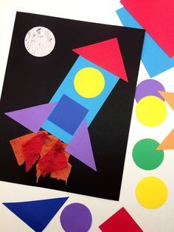

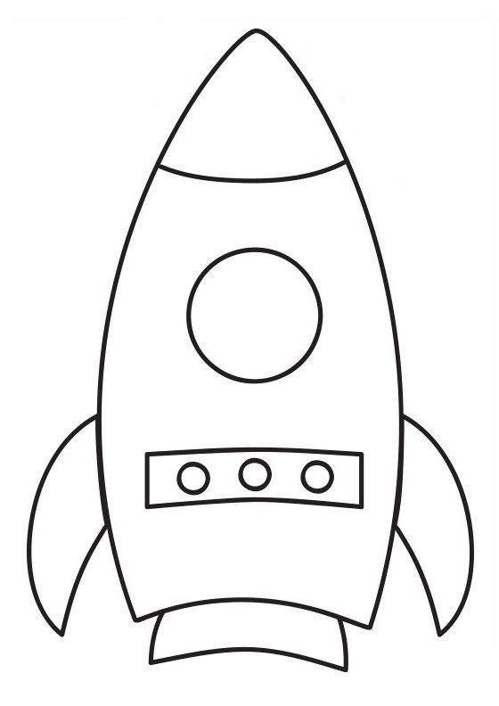

HVČ
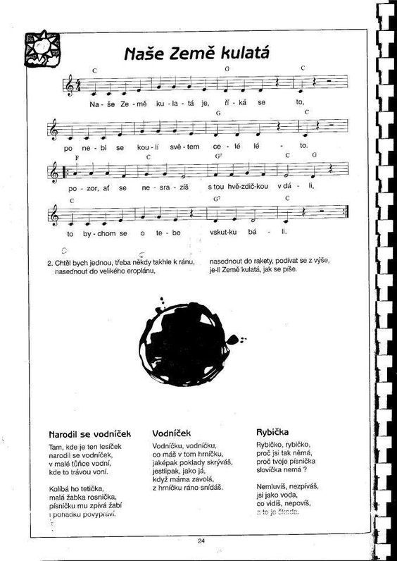

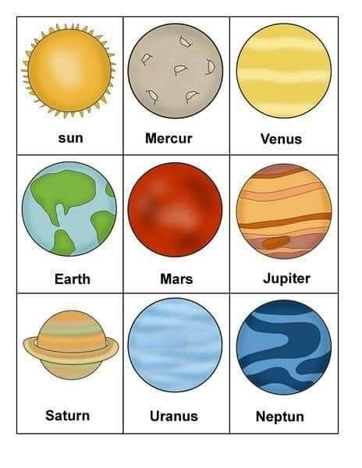

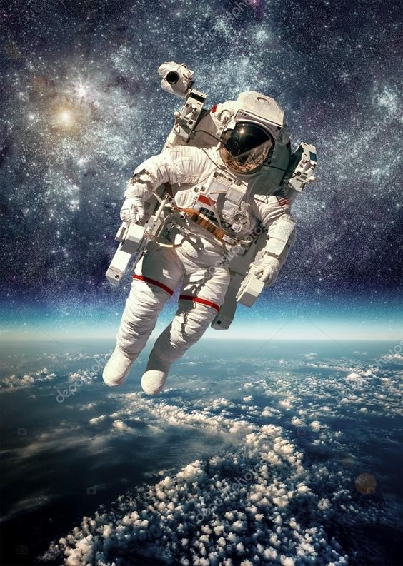

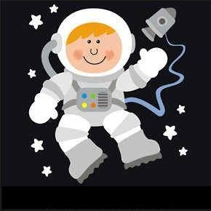

Logochvilka
Kryla kura koma klá
Mačara marťana mač
Myra muva mota mtá
Kišila kitiki kaš
ZAJÍMAVOSTI:
Vesmír vznikl výbuchem asi před patnácti miliardami let. Tento výbuch nazýváme Velký třesk, jenž způsobil, že neuvěřitelně malá, žhavá kulička se během jedné sekundy roztříštila do prostoru, čímž vytvořila prostor s tmavou hmotou, plyny a energií. Tyto plyny se později shlukly v galaxie a hvězdy, které můžeme pozorovat na obloze.
Vesmír zahrnuje Zemi (jakožto jediná obydlená planeta) a ostatní planety (Merkur, Venuše, Mars, Jupiter, Saturn, Uran a Neptun), dále Slunce a všechno ostatní v Galaxii. Země je tedy jednou z 8 planet, které obíhají kolem Slunce. Slunce spolu s těmito planetami se nazývají sluneční soustava, jejímž středem je právě Slunce.
Země je jediná planeta sluneční soustavy, která má kamenitý povrch, vodu i atmosféru. To znamená, že pouze zde, mohou žít lidé, zvířata a rostliny. Nejbližší hvězdou k planetě Zemi, je právě Slunce, které nám dodává veškeré světlo a teplo potřebné pro život na Zemi. Společně se Zemí obíhá kolem Slunce také Měsíc, od kterého se odráží sluneční paprsky, proto jej můžeme na obloze vidět hlavně večer a v noci. Na Měsíci není ani voda, ani vzduch, pouze velký mráz a prach.
Na noční obloze můžeme pozorovat hvězdy. Hvězda je obrovská plynová koule, která vyzařuje světelné a tepelné paprsky. Hvězdy utvářejí na obloze různé obrazce, kterým říkáme souhvězdí a jsou součástí Mléčné dráhy, tedy naší Galaxie, jenž se skládá z miliard hvězd.
Výzkumem celého vesmíru se zabývají kosmonauti, tedy lidé, kteří cestují do vesmíru. Tam provádějí různé vědecké experimenty, opravují satelity a zjišťují, jak člověka ovlivňuje pobyt v kosmu. Kosmonauti cestují do vesmíru pomocí raket a vždy musí být oblečeni do skafandru, který je chrání před škodlivými paprsky a zajišťuje zásobu vzduchu. Prvním kosmonautem, který se dostal do vesmíru, byl v roce 1961 Jurij Gagarin, který obletěl zeměkouli a stal se „objevitelem“ vesmíru

